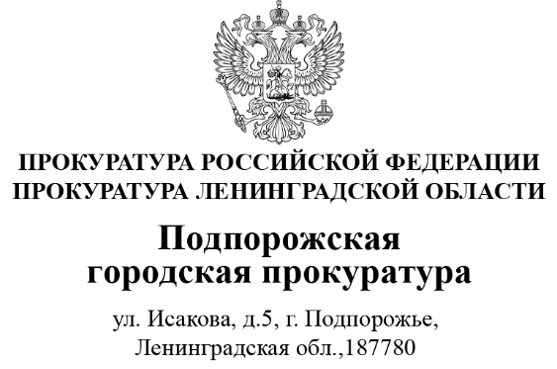 | Прокуратура Ленинградской области  Старшему помощнику прокурора Ленинградской области  по взаимодействию со средствами массовой информации  Швецовой М.С.
  19.03.2026 |  | № | 7-01-2025
  На №

Уважаемая Маргарита Сергеевна!

Во исполнение приказа прокуратуры Ленинградской области «Об организации работы по обеспечению доступа к информации о деятельности органов прокуратуры Ленинградской области» направляю в Ваш адрес информацию для опубликования
в официальном MAX-канале прокуратуры области.

Приложение: информация на 1 листе.

Городской прокурор | Д.В. Сернов
Подпись

Подпорожской городской прокуратурой проведена встреча с ученика школ.
Городской прокуратурой проведена встреча с учениками 8, 9, 10, 11 классов в школах МБОУ «Подпорожская СОШ № 4 им. М. Горького», МБОУ «Подпорожская СОШ №1 им. А.С. Пушкина».
В рамках мероприятия сотрудниками прокуратуры разъяснены положения уголовного и административного законодательства и ответственность за совершение правонарушений, даны подробные рекомендации по предупреждению преступлений, совершаемых с использованием информационно-телекоммуникационных технологий, противодействию коррупции, экстремизму и терроризму.
В ходе беседы с учениками обсуждены вопросы защиты прав несовершеннолетних и обеспечения их безопасности.
Практика подобных встреч будет продолжена.

